新 书 推 荐

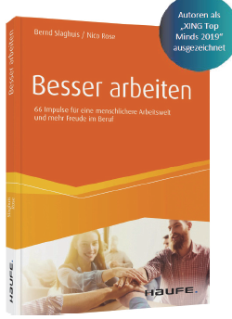
中文书名：《更好地工作:66个创造更人性化工作环境的新想法》
英文书名：Work Better：66 novel ideas for a more humane working environment
德文书名：Besser arbeiten
作 者：Bernd Slaghuis and Nico Rose
出 版 社：Haufe
代理公司：ANA/ Susan Xia
页 数：252页
出版时间：2020年8月
代理地区：中国大陆、台湾
审读资料：电子稿
类 型：经管

内容简介：

在我们不断变化的工作环境中，经理、主管人员和员工共同面临着一项挑战，即确保他们之间的合作既取得经济上的成功，又有益于人们的健康。未来我们将如何一起工作?什么构成有效的领导?什么时候工作有意义? 为了确保我们在工作中更成功，什么才是最重要的?

这本书以66篇简明而有根据的文章的形式给出了答案，作者在领导力管理、企业文化和变革、职业和发展、工作目的、人力资源和招聘方面给出了一系列新鲜的想法和具体建议。

•信任领导。但是什么样的领导才能让人产生信任呢?
•员工忠诚度：员工忠诚度不是单行道
•工作中的快乐：我们能付出多少?
•计划了但没什么结果：变化管理作为一种停滞不前的工具
•兼职必须摆脱母亲的形象
•职业生涯B：关于灵感和未曾度过的人生
•日常事物减少了彼此尊重

作者简介：

本特·斯拉古斯（Bernd Slaghuis）是一名职业教练，是重新定位职业方向和健康领导力方面的专家。他的职业博客在德国是读者最多的博客之一。他是一名受过专业训练的银行家，拥有经济学博士学位。

尼科·罗斯(Nico Rose)是多特蒙德国际管理学院(ISM)商业心理学教授。他是取得心理学硕士学位的心理学家，也是德语世界积极心理学的主要专家之一。

谢谢您的阅读！
请将反馈信息发至：夏蕊（Susan Xia）
安德鲁·纳伯格联合国际有限公司北京代表处
北京市海淀区中关村大街甲59号中国人民大学文化大厦1705室
邮编：100872
电话：010-82504406
传真：010-82504200
Email：susan@nurnberg.com.cn
网址：http://www.nurnberg.com.cn
微博：http://weibo.com/nurnberg
豆瓣小站：http://site.douban.com/110577/

